Bài tập tuần 5
- Tạo user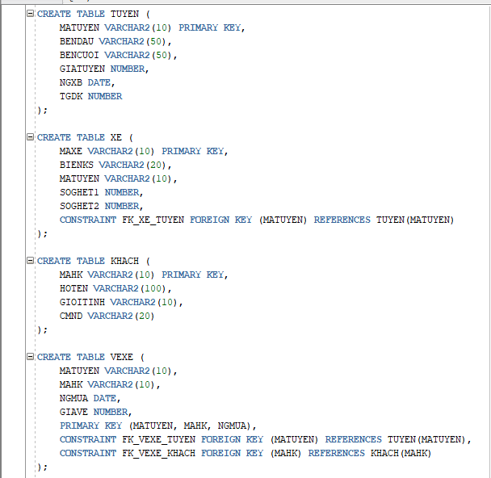
- Nhập dữ liệu 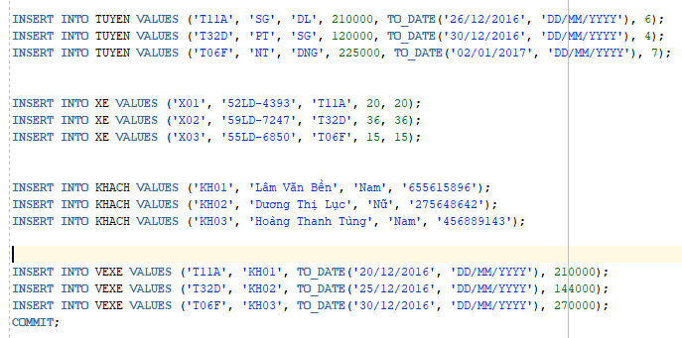
- Thực hiện ràng buộc
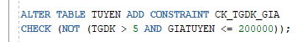
- Thực hiện rang buộc
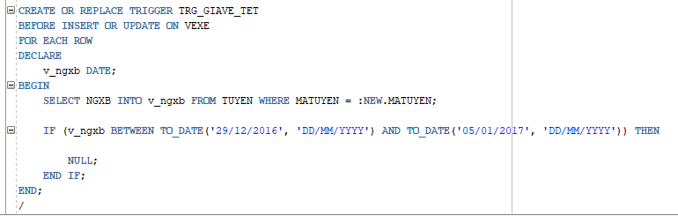
- Tìm tất cả các vé xe
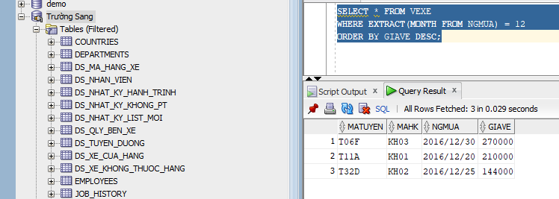
- Tìm tuyến xe có số vé ít nhất trong năm 2016
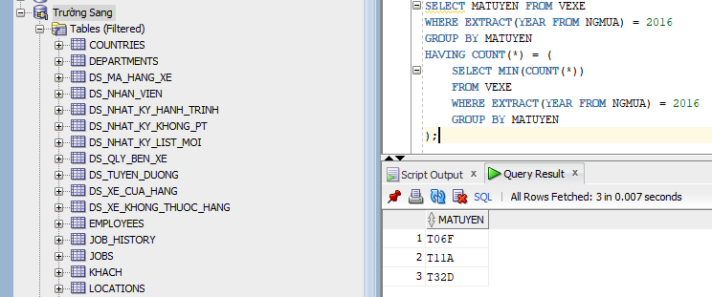
- Tìm tuyến xe có hành khách nam và nữ mua vé
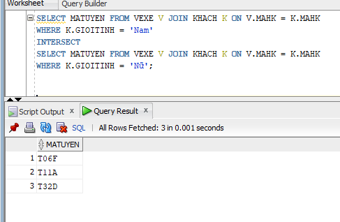
- Tìm hành khách nữ đã từng mua vé tất cả các tuyến xe
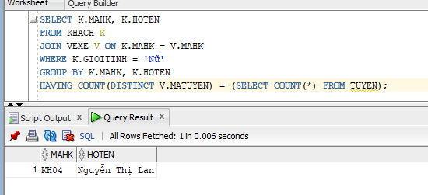

Bài tập 2
- Tạo user 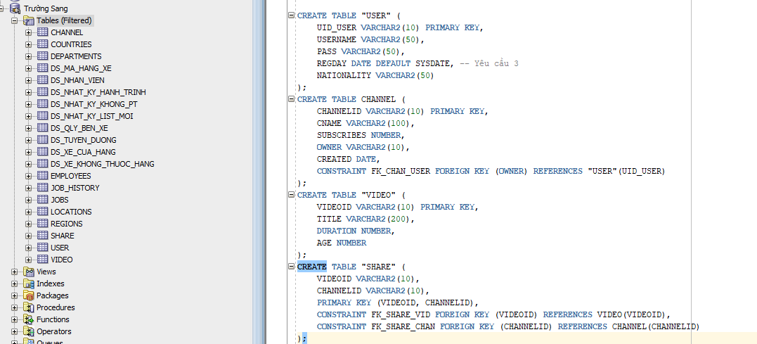
- Nhập dữ liệu
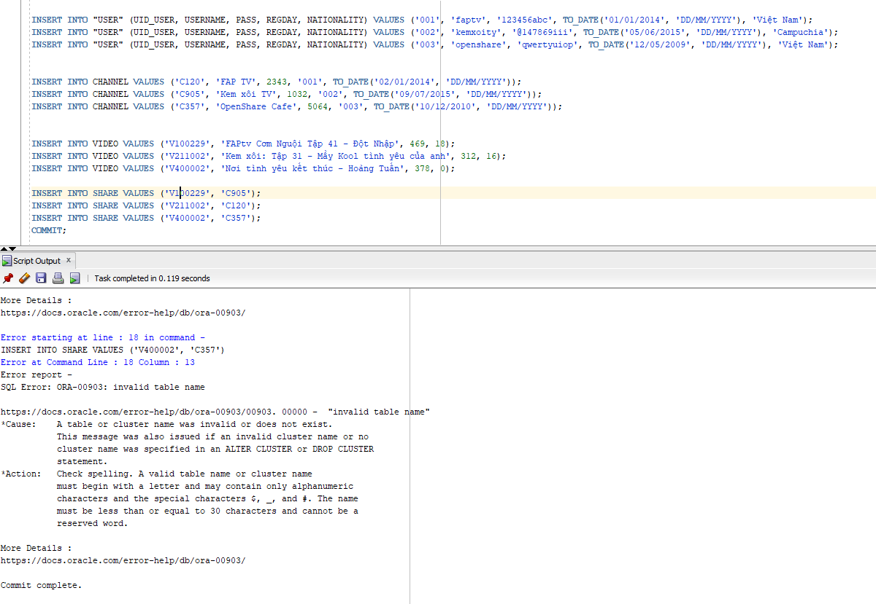
- Ràng buộc toàn diện
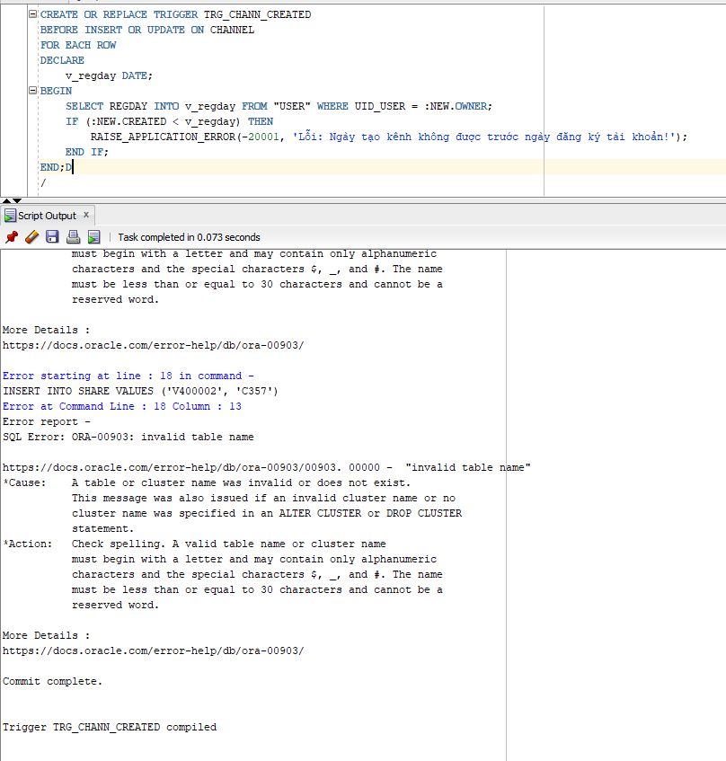
- Video có giới hạn độ tuổi từ 16 trở lên.
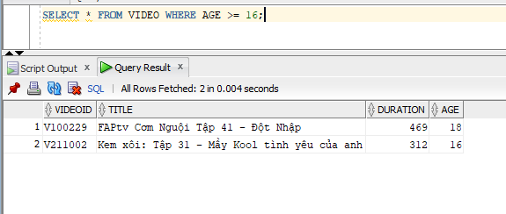
- Video có nhiều người theo dõi
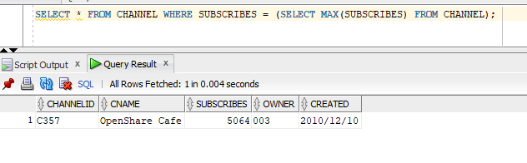
- Ràng buộc toàn diện 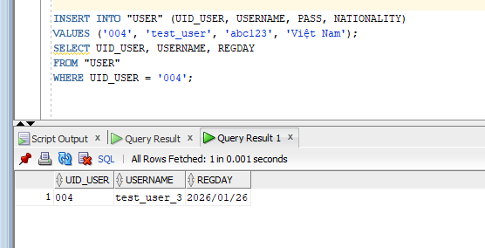
- Thống kê số lượt chia sẻ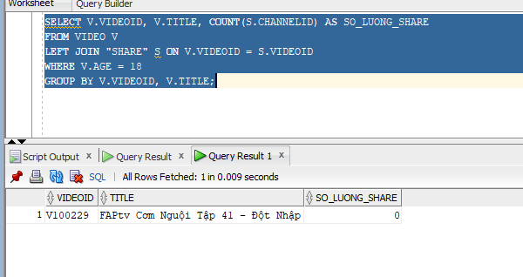
- Video được các kênh chia sẻ
